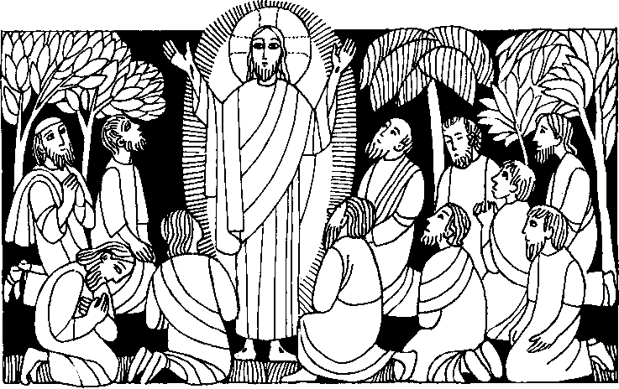
Nr. 53 30. Sonntag im Jahreskreis C
Weltmissionssonntag
Mt. 28, 16 - 20
Gehet hin und lehret alle Völker
Die Jünger gingen nach Galiläa auf den Berg, den Jesus ihnen genannt hatte. Und als sie Jesus sahen, fielen sie vor ihm nieder. Einige aber hatten Zweifel. Da trat Jesus auf sie zu und sagte zu ihnen: Mir ist alle Macht gegeben im Himmel und auf der Erde. Darum geht zu allen Völkern, und macht alle Menschen zu meinen Jüngern; tauft sie auf den Namen des Vaters und des Sohnes und des Heiligen Geistes, und lehret sie, alles zu halten, was ich euch geboten habe. Seid gewiß: Ich bin bei euch alle Tage bis zum Ende der Welt.
Für mein Leben
Je mehr ich begriffen habe, welch großes Geschenk mein Glaube ist, umso mehr werde ich mich verpflichtet fühlen, auch anderen zum Glauben zu verhelfen.
Lied zum Evangelium:
Viel tausend Heidenkinder, die wissen nichts vom Hirt, und sind wie arme Schäflein, verängstigt und verirrt. Der Heiland kennt die Seinen und läßt sie nicht allein, ob schwarze oder weiße, er bringt sie sicher heim.
0 Herr, schick deine Boten noch heut durch jedes Land, laß alle Völker merken: Du hilfst mit starker Hand.
aus: „Wir singen", Hänssler, Neuhausen

Der Heidenapostel
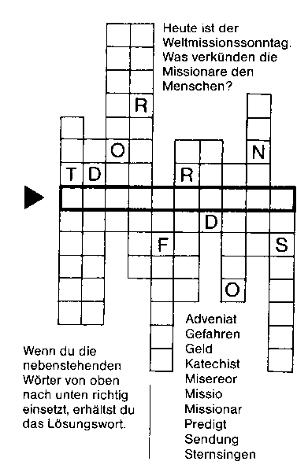
Anton hatte einen roten Kopf bekommen vor Eifer, als er endlich das Missionsbuch beiseite legte. Solch ein Mann wie dieser Pater Anselm hätte er auch werden mögen. Wie der sich unter den Kopfjägern der Südsee behauptete, tausend Gefahren widerstand und die Eingeborenen schließlich doch für Christus gewann, das
war schon wirklich Klasse. Wie oft hatte sich Anton schon vorgenommen, auch etwas für die Mission zu tun, aber immer wieder war etwas dazwischen gekommen. Jetzt aber wollte er endlich damit ernst machen.
Freilich, heute und morgen konnte Anton seinen Entschluß noch nicht verwirklichen. Der Schulausflug stand bevor, und er sparte nun schon seit Wochen auf diesen großen Tag . Onkel Heinrich hatte ihm schon etwas für die Ausflugskasse spendiert, und wenn er weiterhin die Schuhe für die ganze Familie putzte, ließ die Mutter auch noch mit sich reden.
Anton kämpfte mit sich selbst. Im letzten Jahr war er ja mit seinem Geld auch ausgekommen, obwohl er nicht halb so viel beisammen hatte. Ob er etwas von dem Ersparten opfern sollte? Anton kramte in seinem Pult. Bald hatte er was er suchte: Eine Blechbüchse, in die er einen Schlitz zum Geldeinwerfen stanzte.
Trotzdem gab es ihm einen kleinen Stich, als er ein blankes Fünfmarkstück als erstes Opfer in die Büchse rutschen ließ. Aber die Erinnerung an das Gelesene wirkte doch so stark nach, daß er nicht mehr wankend wurde. Er freute sich schon auf den Missionsopfergang in der Kirche. Bis dahin sollte die Büchse voll werden Es war eigentlich gar nicht so schwer, wie er es sich zunächst vorgestellt hatte. Wenn am Sonntag Besuch kam war er gleich mit der Büchse zur Stelle, und schließlich reifte in ihm sogar ein großer Plan. Als der Tag kam, an dem der Schulausflug stattfinden sollte, Packteer seine Missionssparbüchse mit in den Rucksack. Er wußte schon, wann er sie brauchen würde.
Es gab große Augen, Geschrei und Gelächter, als sich Anton den Schulkameraden mit seiner Sammelbüchse in den Weg stellte, eben als die ganze Klasse einen Eisstand stürmen wollte. „Erst gibt jeder etwas für die Mission, auch wenn es dann nur noch für eine halbe Portion Eis reicht Man muß auch ein Opfer bringen können Anton klapperte mit seiner Büchse, und wirklich, er hatte Erfolg Kein Wunder, daß er an diesem Tag den Spitznamen -Heidenapostel" bekam. Er lachte darüber, ja, insgeheim war er sogar stolz darauf. Das Sammeln machte ihm richtig Spaß. Und bevor er in Zukunft für sich selbst etwas kaufte, fragte er sich jedesmal: Ist das wirklich nötig? Ihm war dann, als sähe er große, bittere Augen auf sich gerichtet, in denen es dankbar aufleuchtete, so oft er sich etwas absparte. Wenn Anton an die Millionen von Mensch dachte, die noch niemals etwas von Christus gehört hatten, wollte ihm seine Sparbüchse fast zu gering vorkommen, und zuweilen grübelte er ernsthaft darüber nach, ob er nicht das werden sollte, als was ihn sein Spitzname bezeichnete: Ein Heidenapostel.

Rätsellösung von Nr 52 Selig, die in deinem Hause Zu beziehen beim Kath. Pfarramt St. Brüder Klaus
wohnen. Herr, die dich loben allezeit. 8000 M machen 83, Putzbrunner Straße 272

ka."

